附件3：

项目申报书在线填写注意事项

一、网站登录和注册

1.如果已经注册智教中国通行证，可使用智教中国通行证直接登录我中心（馆）高教网站（网址：https://gj.ncet.edu.cn，下同）；

2.如果未注册过智教中国通行证，请登录我中心（馆）高教网站，在首页右上角点击注册智教中国通行证，并完善身份信息，注册时请选择“教师身份”。





二、在线填写申报书

1.项目申报书由项目案例负责人填写，项目案例负责人登录后，点击首页右侧“高等学校虚拟仿真教学创新实验室项目”专区中的“填写申报书”进入活动报名页面，填写完成后点击保存；

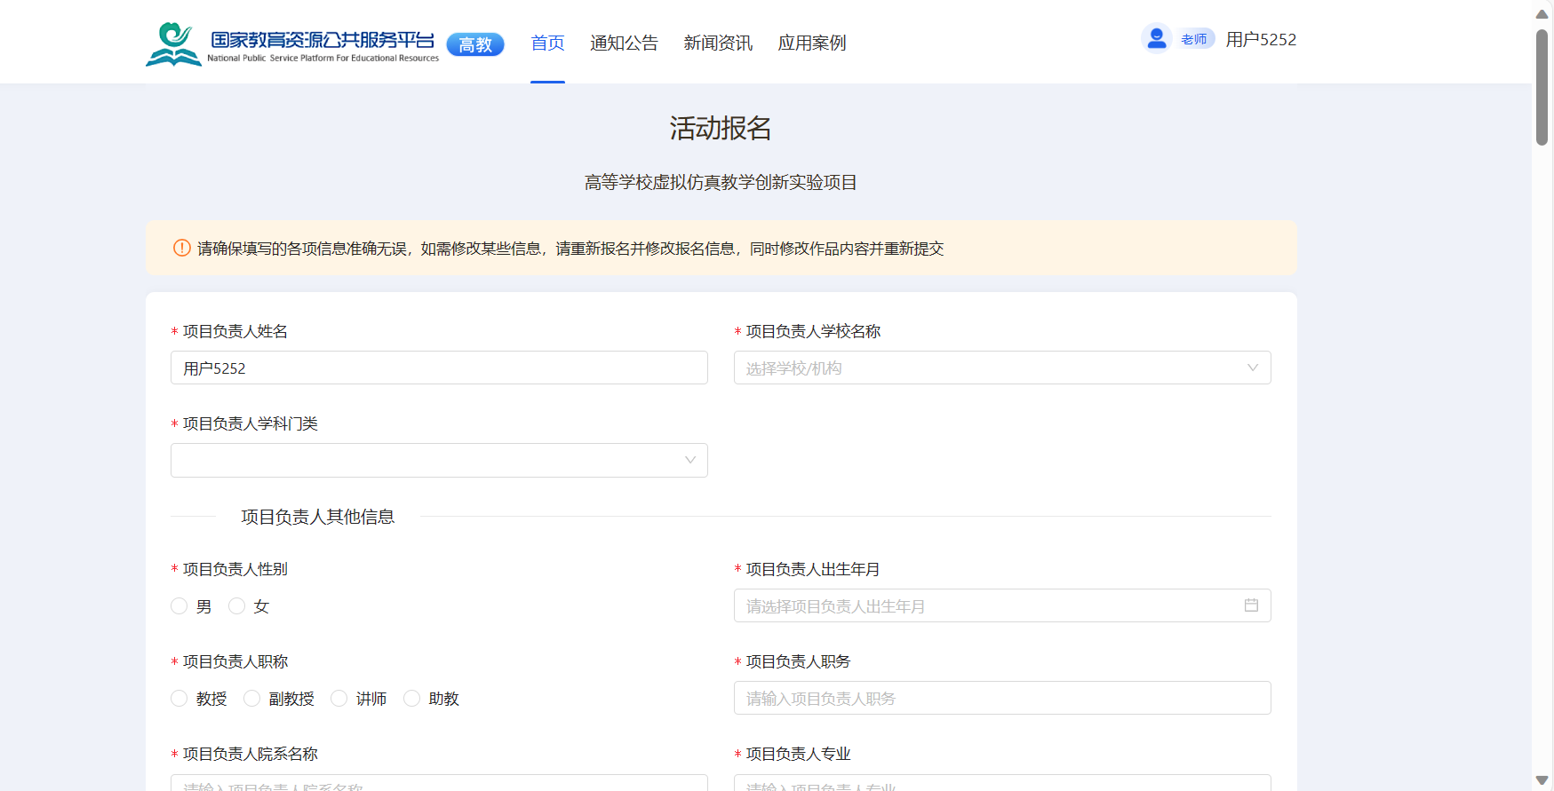

2.在活动报名页面右上角点击“导出为word”并打印申报书，加盖项目学校联系人所在处室（部门）的公章后将扫描件上传至网站。

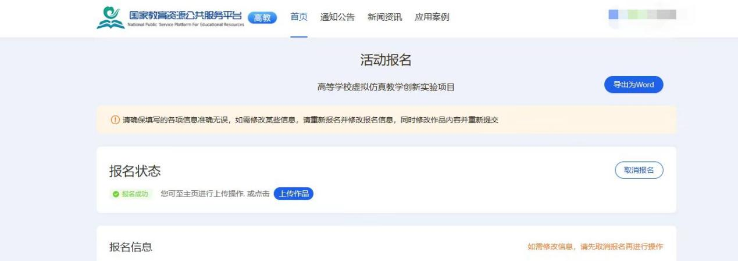

三、上传申报材料

1.登录首页，在右侧“高等学校虚拟仿真教学创新实验室项目”专区点击“上传申报材料”，进入作品上传页面；

2.填写信息，包括：在“作品主题分类”中选择拟申报虚拟仿真实验室所属学科门类，在“作品基础信息”中填写学校项目案例负责人姓名，“区域”请选择学校所在省份，以及填写学校名称。填写完成后，点击“下一步”进入作品上传页面；

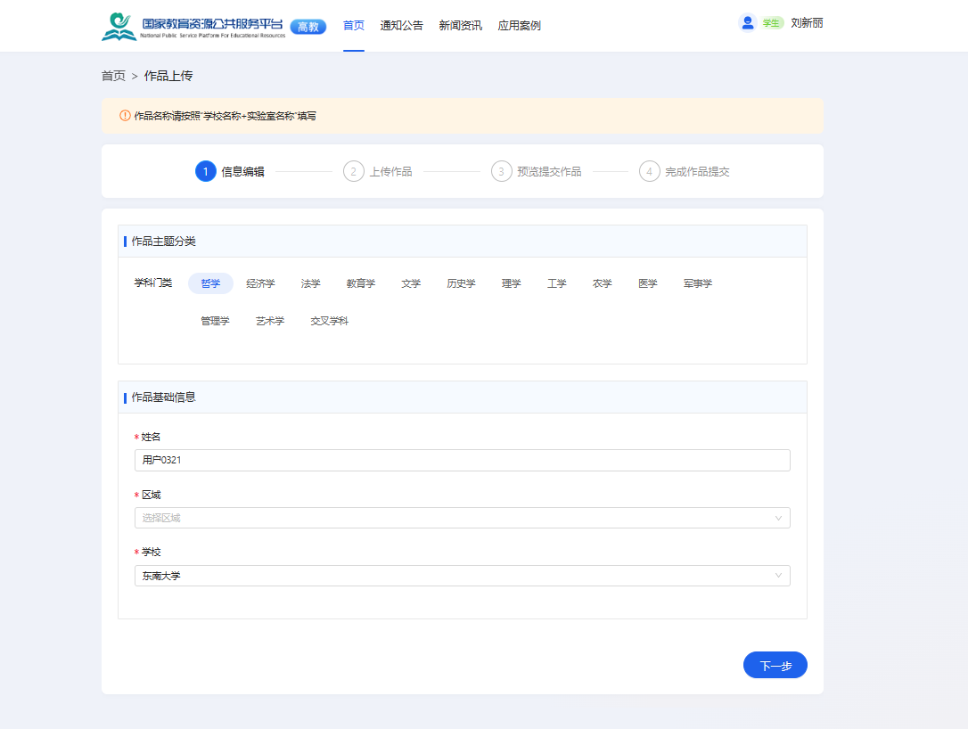

3.在作品上传页面，将打印盖章的申报书扫描件上传至网站。为了便于项目宣传和交流，请同时上传以下内容，包括：2—3张学校或院系的照片和参与项目申报的虚拟仿真实验室照片；关于学校或院系数字化建设情况的简介（格式为word文档）；1个学校或院系的网址或1个拟申报的虚拟仿真实验室课程网址。上传后点击“保存并下一步”进入预览提交作品页面，可在左侧浏览框内查看已提交内容；

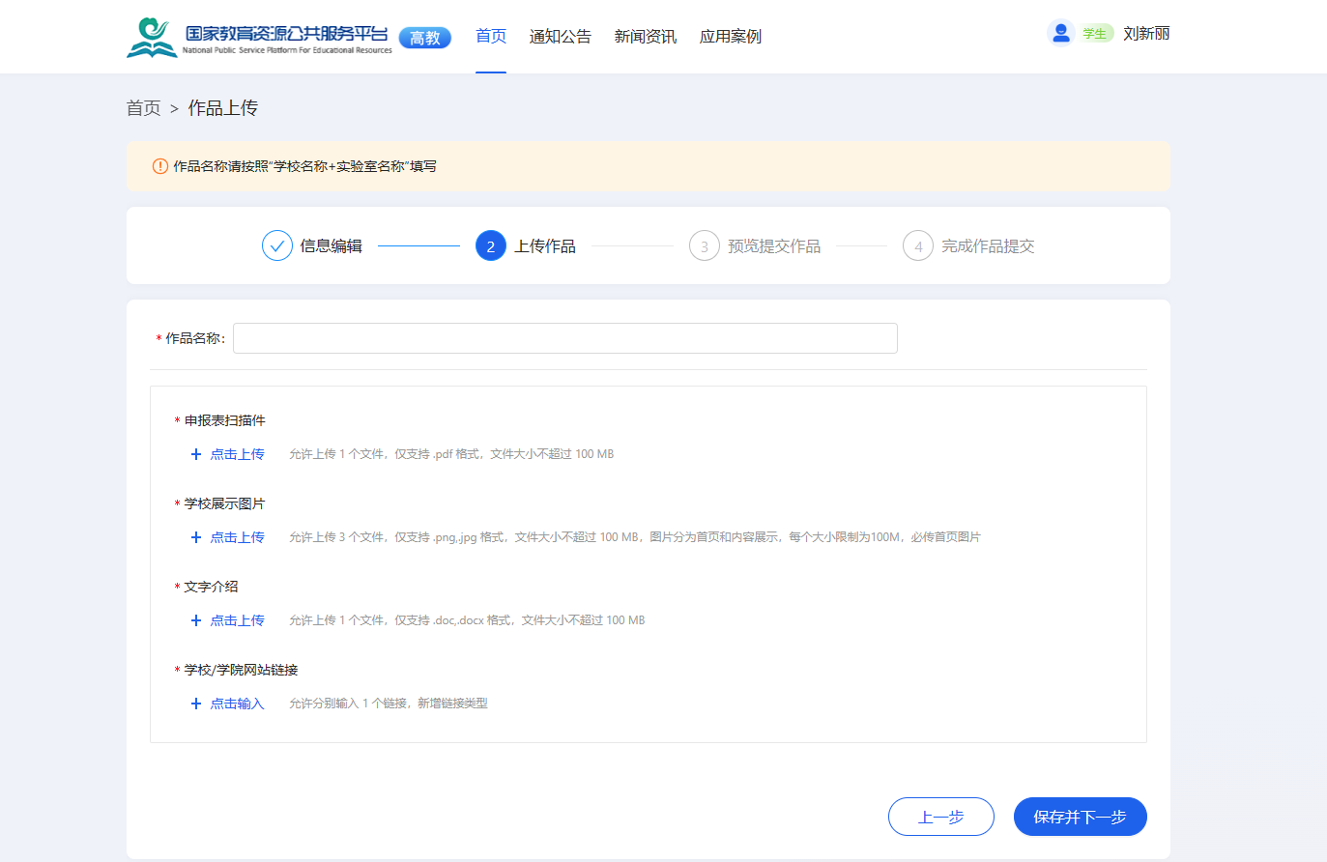

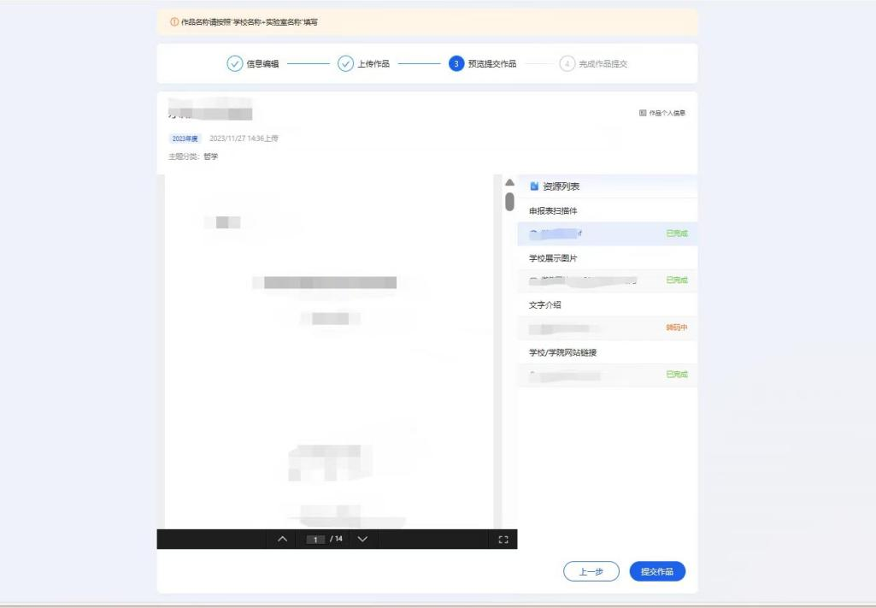

4.申报材料检查无误后点击“提交作品”，页面出现“完成作品提交，请等待审核”字样表示已完成申报书的提交。

